Zabawki dla małych dzieci
Zabawki dla najmłodszych dzieci - bezpieczeństwo oraz funkcjonalność w jednym.

Zabawki dla małych dzieci rozrywka czy edukacja?
Dzieciństwo bardzo często kojarzone jest z beztroską oraz wielogodzinną zabawą przeróżnymi zabawkami. Dlatego zabawki to jeden z najczęstszych prezentów da maluszka. Należy jednak brać pod uwagę, że oprócz funkcji rozrywkowej zabawki dla małych dzieci muszą spełniać także funkcję edukacyjną. Zabawki dla najmłodszych dzieci należy dopasować do wieku oraz rozwoju. Dla niemowlaka, który ma 2-3 miesiące powinniśmy wybrać grzechotkę w postaci kolorowego misia lub gryzak. Dziecko będzie się cieszyć ale również pobudzać swoje zdolności sensoryczne.

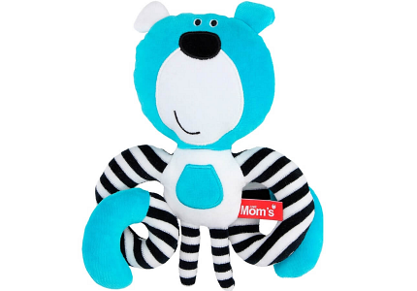
Zabawki edukacyjne
W przypadku trochę już większych dzieci, które siadają i zaczynają raczkować, pamiętajmy by zaopatrzyć się w zabawki z funkcją edukacyjną. Muszą one wpływać na dziecko, dostarczać odpowiednich bodźców tak by dziecko rozwijało swoją motorykę. W takich momencie rozwoju bardzo dobre są maty edukacyjne, a dla jeszcze starszych dzieci puzzle piankowe, które posiadają również funkcję materaca. Dzięki nim dziecko będzie obyte w świecie liter, zwierzątek oraz cyfr. Zabawki dla najmłodszych dzieci wybierz idealny prezent dla Twojego maluszka.

